第101期

盂县市场监督管理局 二0二四年九月十八日

盂县市场监督管理局
开展节前小作坊复工复产帮扶工作

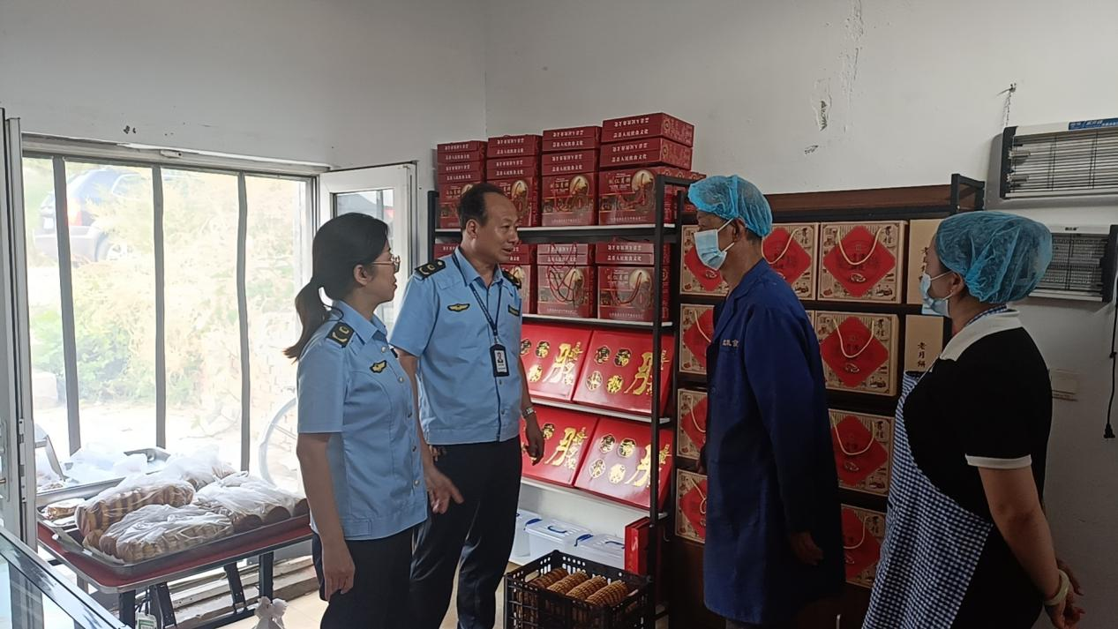
中秋、国庆“两节”来临之际，为推动我县食品生产加工小作坊整体提档升级，不断提升食品安全水平，按照坚持综合治理和长效机制建设相结合，持续打造样板食品小作坊，充分发挥示范引领作用的思路，盂县市场监督管理局对盂县天元成月饼加工坊、盂县北关玉平食品加工厂两家小作坊复工复产工作进行了现场核查和指导帮扶。

在核查当中发现两家小作坊由于停产时间周期长，生产环境脏乱差存在扬尘、积水，各类设施设备陈旧，不符合生产要求。执法人员与小作坊负责人反复交流，充分了解后，按照有关法律法规要求，现场提出了各类整改要求，在条件允许的情况下将破损水泥地面更换为地板革，对墙面重新粉刷加固，新增“三防”措施。按照食品安全标准，为小作坊量身打造了一系列指导措施，包括工艺流程设计与优化、厂房布局科学规划、标识标签指导等，达到合理规范加工、包装的要求。在整改过程中执法人员现场开展了《中华人民共和国食品安全法》《山西省食品小作坊小经营店小摊点管理条例》《阳泉市食品小作坊安全管理基本制度》等法规的现场宣贯，提升小作坊学法用法，遇事问法，办事依法的能力。
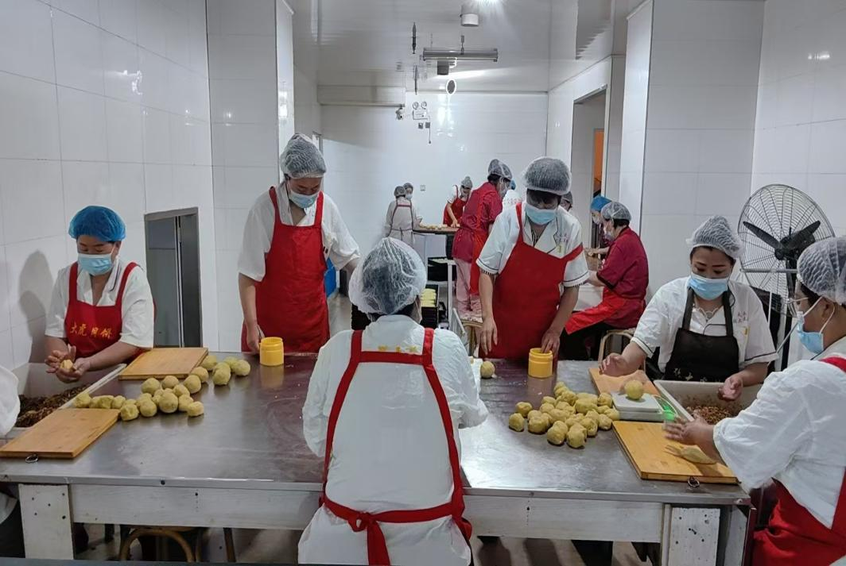

在执法人员的帮助下，盂县天元成月饼加工坊、盂县北关玉平食品加工厂复工复产工作得到有效推进，已全部完成改造并开展生产工作。

